Открытый урок по русскому языку

На тему «Глагол»

**Подготовила:** Кругова Елена Владимировна

2016-2017 учебный год

**Тема: «Глагол»**

**Цели урока:**

1. Ознакомление учащихся с новой частью речи – глаголом.
2. Развитие логического мышления, внимания, памяти, устной речи .
3. Воспитание любви к малой родине, чувства товарищества, взаимопомощи.

**Оборудование:**

1. Учебник “Русский язык” 2 класс, Т.Г.Рамзаева.
2. “Заколдованные листочки” с заданиями.
3. Карточки с заданиями, картинки, карточки со словами.
4. Рисунки гномов.
5. Запись музыки.
6. Волшебная указка.
7. Презентация.

**Ход урока.**

**1. Организационный момент.**

- Здравствуйте, ребята! Садитесь. Сегодня мы проведем вместе волшебные 40 минут. Давайте вместе поколдуем: сложите пальчики щепоткой и напишите в воздухе три раза букву О. Теперь на ваших партах – не простые листочки, а заколдованные,

1. Презентация.

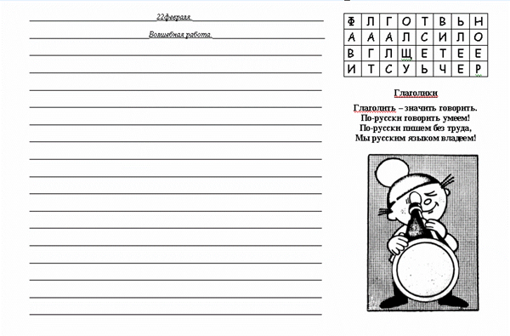

они помогут вам достать из уголков памяти все ваши знания и умения, и, наконец, помогут открыть тайну. Запишите сегодняшнее число. Что следует написать дальше? *(Классная работа)* А вот и не угадали! Мы запишем ВОЛШЕБНАЯ РАБОТА, ведь я сегодня не просто учительница, я – фея из волшебной страны Речь! *(записали)*.

Закройте глаза и прислушайтесь. *(Звучит волшебная музыка, я надеваю головной убор феи)*

Ну какая же фея без волшебной палочки! Наблюдайте за ней. Она многое может рассказать! *(палочка при правильном ответе детей светится).*

**2. Повторение домашнего задания:**

Моя страна Речь необъятная, богата разными словами, и состоит из разных частей.

- Посмотрите внимательно на картины. Что это? **(Водопад, парк).**

- Название картин и есть предметы- **СУЩЕСТВИТЕЛЬНЫЕ.**

- А теперь попробуйте подобрать к этим существительным- подходящие по смыслу прилагательные. Если это водопад, то он какой? **(Быстрый, прозрачный, шумный)**

- А если парк, то какой? **(Чистый, большой, городской)**

- С какими частями речи вы уже знакомы? ***(Имя существительное)* (Имя прилагательное)**  
- Что такое имя существительное? **(Часть речи, которая обозначает предмет и отвечает на вопросы: КТО? ЧТО?)**

- Что такое имя прилагательное? **(Часть речи, которое обозначает признак предмета и отвечает на вопросы: КАКОЙ? КАКАЯ? КАКОЕ? КАКИЕ?)**  
- Распределите слова в две группы прил и сущ **(СЛАЙД 5).**

**Вода, огонь, голубой, снег, прозрачный, трава, желтый, ромашка, приятный, воздух.**

**1 столбик: голубой, прозрачный, желтый, приятный.**

**2 столбик: вода, огонь, снег, трава, ромашка, воздух.**

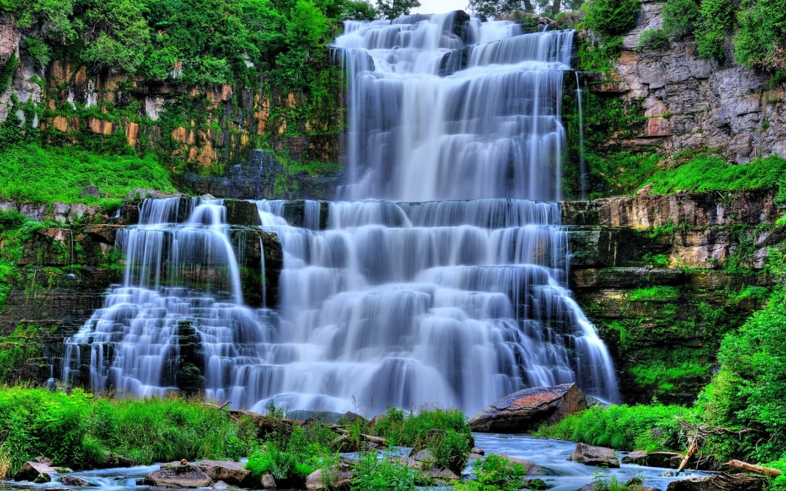

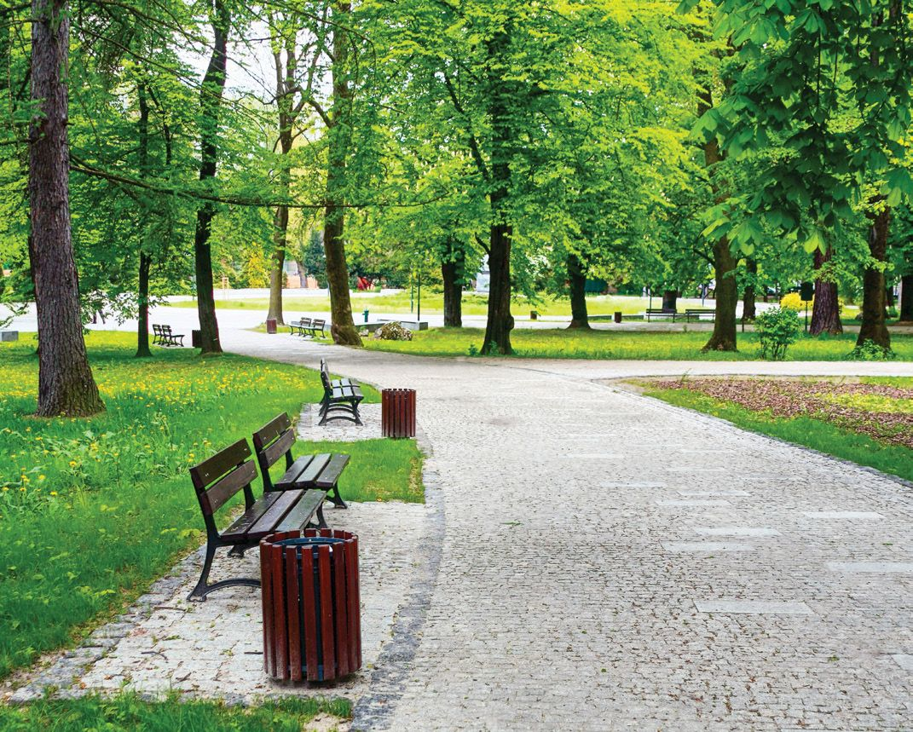

**3.Начальная мотивация учебной деятельности:**

- Ребята, вы заметили какие красивые места изображены на картинках? В моей стране тоже есть похожее место. А как оно называется, вы узнаете, разгадав филворды ***(таблица на “заколдованных” листочках)*.** Я буду читать загадки, вы отгадав слово – зачеркиваете в филворде, а я на доске.

|  |  |  |  |  |  |  |  |
| --- | --- | --- | --- | --- | --- | --- | --- |
| Ф | Л | Г | О | Т | В | Ь | Н |
| А | А | А | Л | С | И | Л | О |
| В | Г | Л | Щ | Е | Т | Е | Е |
| И | Т | С | У | Ь | Ч | Е | Р |

- Кто знаком с ними? Слова в филвордах могут читаться вверх, вниз, вправо и влево, но не пересекаться.

**Итак, ищем и вычеркиваем в таблице первое слово:**

Тридцать три родных сестрицы,  
Писаных красавицы,  
На одной живут странице,  
А повсюду славятся**. (*Алфавит****)*

- Ищем второе слово:

Кто спешит так рано в школу?   
Все спешат ученики!   
Что несут они в портфелях?   
Книги, ручки, дневники.   
Как вы сделали открытие  
Это удивительное?  
Помогло нам всем ответить   
Имя… **(*существительное).***

- Следующее слово:

Она помогает людям понимать друг друга, много знать и дружно жить.

(Она бывает письменная и устная). (***Речь)*.**

Какое слово составили и прочитали из оставшихся букв? **(*Глагол*)** Итак, наша часть Речи называется Глагол. Запишите это слово на заколдованном листе с большой буквы, поставьте точку. Эту часть речи заселяют добрые гномики, зовутся они Глаголики. 



Гномики-глаголики большие непоседы! Гномы очень разговорчивы. Они любят рассказывать, разглагольствовать о том, что делают их друзья – имена Существительные. Стоит спросить: что делать предмету, что сделать с предметом, что будут делать предметы? – гномики – глаголики тут как тут.

**4. Изучение нового материала:**

- А вот их первый верный друг! *(рисунки собаки в разных действиях)*

- Кто это? ***(собака)***

***-*** Что вы можете сказать о слове “собака”? *(****имя существительное, словарное, с непроверяемой безударной гласной)***

*-* Запишем это слово с красной строки. ***(1 у доски)***Со-ба-ка ––**что делает?** Стоит, сидит, бежит, лежит, спит, лает, ест, играет. *(запись слов)*

*-*Что называют все эти слова? *(****действия предмета****)*. А как же эти слова назвать одним словом? Надо на помощь позвать мудрую Сову!

**Физминутка.**

*Звучит фонограмма. Физминутка. Повторяйте за видое, которое вы видите на экране!*

**5.Закрепление:**

Сова принесла какую-то мудрую мысль! Давайте поищем ее в Книге Заклинаний! Откройте волшебную Книгу Заклинаний (*учебник*)на странице 162. Найдите и прочитайте ее заклинание! **(ПРАВИЛО**)

*(сначала я, потом про себя, потом 1 ученик):*

*Слова, которые называют действия предметов, отвечают на вопросы что делать? Что делает? Что делал? Что будет делать? Что сделал? Что сделает? Читать, читает, читал, будет читать, написал, напишет – это глаголы.*

- На какие вопросы отвечает глагол?  
- Что называют глаголы?  
- На какие вопросы отвечают слова, называющие действия предметов?  
- Так как же мы назовем одним словом слова *стоит, сидит, лежит*…? *(Глаголы)*

**Работа по учебнику:**

На странице 163 Книги Заклинаний найдите заклинание № 436, прочитайте задание.

* Отгадайте загадки. Найди по вопросам глаголы в загадке

1). По горам, по долам ходит шуба и кафтан. **Баран**

2). Родилась в воде, а живет на земле. **Лягушка**

3). Я с ножками но не хожу,

Со спинкой, но не лежу.

Садитесь вы- я не сижу. **Стул**.

Пока вы писали, к нам ветром занесло еще гномиков-глаголиков!! А они к нам пожаловали не одни!

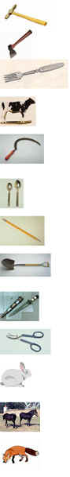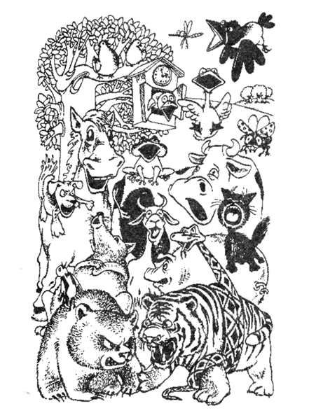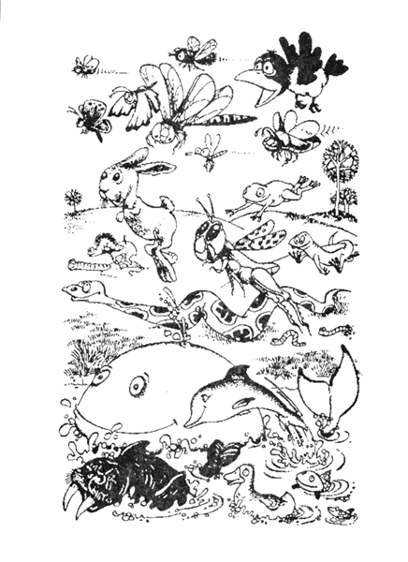

Гномики-глаголики предлагают задания по рядам, чтобы проверить, что вы сумели запомнить в их волшебной стране! Выбирайте задания и приступайте к работе. *(карточки сопровождаются рисунками)*

**Работа в группах***.*

|  |  |  |  |  |
| --- | --- | --- | --- | --- |
| **1 ряд** | | **2 ряд** | | **3 ряд** |
| Ответьте: **что делают** этими предметами? | | Кто как голос подает? **Что делает?** | | Кто как передвигается? **Что делают?** Дополните список животных |
| Лопатой  Карандашом  Ножницами  Молотком  Топором  Утюгом  Трактором  Серпом  Ложкой | *Копают*  …  …  …  …  …  …  …  … | Лев  Кошка  Кузнечик  Соловей  Рыба  Лошадь  Сорока  Голубь | *Рычит*  *…*  *…*  *…*  *…*  *…*  *…*  *…* | Птицы, бабочки…  Рыбы, дельфины…  Змеи, ящерицы…  Кузнечики… |

- Назовите слова.  
- На какие вопросы они отвечают?  
- Что обозначают?  
- К какой части речи относятся?

**5. Домашнее задание:**

Ребята, дома запомните волшебное заклинание мудрой Совы из Книги Заклинаний на с. 162 правило наизусть упр 437. Вам нужно подобрать к глаголам существительные

**6. Итог урока.**

Ребята, так какие же тайны Речи открыла наша Волшебная работа? Гномики-глаголики рады знакомству с вами. Они решили не уходить и еще немного погостить у вас в классе. Вы умеете работать дружно, уважаете мнение каждого. Моя волшебная палочка в награду за старание исполнит ваши желания. Но только желание должно быть добрым и принести пользу людям, живущим в нашей стране.

А теперь возьмите фломастеры и выразите свое настроение после посещения Волшебной страны Речи.! На заколдованных листочках осталось расколдовать последнее задание. Нарисуйте свое настроение, которое увидели гномики в подзорную трубу!

Если вы радостны, настроение прекрасное, нарисуйте веселое личико.

Если вы невеселы, вы не рады знакомству с Феей из Волшебной страны, нарисуйте не радостное личико.

И если вы огорчены, и думаете, что лучше бы вы сегодня остались дома, поспали, нарисуйте грустное лицо.

А я с вами не прощаюсь, я говорю вам ДО СВИДАНИЯ! В моей стране еще много тайн.